  - Általános formai előírások
- A diplomatervet a kiadott egységes borítólapok közé, ennek hiányában a dolgozatot két fekete színű kemény lap (borítólap) közé kell fűzni (vagy kötni). A hátsó belső borítón tartórészt (zsebet) kell kialakítani a bekötésre nem alkalmas (önállóan kezelendő) mellékletek számára.
- A dolgozat A4 méretű lapokból áll, amelyek általában fehér színűek, egyoldalas kialakításúak
- Betűtípus: APTOS (ahol eltérő ott jelölve)
- A dolgozat normál formátuma: (Alapérték) 11 pt, Sorkiegyenlítés, Sorköz: szimpla, Fattyú- és árvasorok
- Margók és oldalszámozás:
  - Bal oldalon 2,5 cm
  - Jobb oldalon 2 cm
  - Felül 2 cm
  - Alul 2,5 cm
  - Kötésmargó: jobb oldalt 0,5 cm
  - Élőfej és élőláb 1,25 cm
  - Oldalszámozás az élőlábban középen 11pt betűvel.
- A mellékletek mérete A0, A1, A2, A3, A4 lehet, szabványos módon A4 méretre hajtogatva kell őket a tartóba helyezni.
- A dolgozatban az alábbi stílusok alkalmazását kérjük:
Típus | Leírás
Címsor 1: | Betűtípus: 18 pt, Félkövér, Nagybetűs, Behúzás: Bal: 0 cm, Függő: 0,76 cm, Balra igazított, Térköz Előtte: 12 pt, Utána: 12 pt,  Új oldalra, Együtt a következővel, 1. szint, Többszintű + Szint: 1 + Számozás stílusa: 1, 2, 3, … + Kezdő sorszám: 1 + Igazítás: Bal oldalt + Igazítás: 0 cm + Behúzás: 0,76 cm
Címsor 2: | Betűtípus: 14 pt, Félkövér, Dőlt, Behúzás: Bal: 0 cm, Függő: 1,02 cm, Balra igazított, Térköz Előtte: 12 pt, Utána: 6 pt, Együtt a következővel, 2. szint, Többszintű + Szint: 2 + Számozás stílusa: 1, 2, 3, … + Kezdő sorszám: 1 + Igazítás: Bal oldalt + Igazítás: 0 cm + Behúzás: 1,02 cm
Címsor 3: | Betűtípus: Félkövér, Behúzás: Bal: 0 cm, Függő: 1,27 cm, Balra igazított, Térköz Előtte: 6 pt, Együtt a következővel, 3. szint, Többszintű + Szint: 3 + Számozás stílusa: 1, 2, 3, … + Kezdő sorszám: 1 + Igazítás: Bal oldalt + Igazítás: 0 cm + Behúzás: 1,27 cm
Címsor 4: | Betűtípus: Dőlt, Behúzás: Bal: 0 cm, Függő: 0,75 cm, Térköz, Előtte: 6 pt, Utána: 3 pt, Együtt a következővel, 4. szint, Többszintű + Szint: 4 + Számozás stílusa: 1, 2, 3, … + Kezdő sorszám: 1 + Igazítás: Bal oldalt + Igazítás: 0 cm + Behúzás: 1,52 cm.
Szövegtörzs: | Behúzás: Első sor: 0 cm, Térköz Előtte: 6 pt, Nyelv magyar, vagy világnyelv. Automatikus elválasztás. A teljes szövegrész szövegtörzs formátumban írandó.
Szövegtörzs behúzással: | Behúzás: Első sor: 0,63 cm, Térköz Előtte: 9 pt, Az azonos stílusú bekezdések között ne legyen térköz,  Minden címsor után az első bekezdés esetén kell alkalmazni
Ábracím: | Betűtípus: Dőlt, Középre zárt.  Az ábrák középre igazítva. Az ábracímet a kép alatt kell szerepeltetni.  Minden képet számozással kell ellátni, melyre a szövegben hivatkozni kell, számozásban a fejezetcímek számát szerepeltetni kell.
Táblázatcím: | Betűtípus: Dőlt, Középre zárt. Táblázat alatt.
Képletek: | Képletforma: 11pt, dőlt, behúzás balról 2cm, sortávolság 1.5, tér-köz előtte 9pt, utána 0pt. A képletek sorszámozva zárójelben a jobb margónál. A képlet a mondat része, tehát, ha pl. mondat végén van, akkor az aktuális mondat vége jel kiírandó. A képletek képletszerkesztővel írandók. A képletekben a skalár jelölések dőltek, vektorok álló és félkövér, tenzor álló és nagybetű és félkövér. A számok állók. Írja ki a műveleti jeleket.
Tartalomjegyzék: | Automatikusan generált a címsorok szerint.  A függelékek és mellékletek eltérő számozással: F1, F2, …; M1., M2., …
Felsorolás (számmal) | Törekedni kell az egységes számformátumra.
Felsorolás (jelölővel) | Törekedni kell az egyszerű és egységes jelölő használatára. Lehetőleg törekedjünk az egyszerű karakterek használatára.

Megjegyzés: csak abban az esetben kell új címsorokat készíteni, amennyiben az adott tartalmi részen belül 2 vagy több alcímfejezettet tudunk készíteni. Tehát olyan fejezet ne legyen, amiben csak egy alfejezet van!
A szöveg tördelése legyen olyan, hogy nagy üres helyek ne legyenek a dolgozatban. Főfejezetek kezdődjenek új oldalon; képaláírás ne csússzon át új oldalra; a teljes táblázat egy oldalon legyen táblázatfelirattal együtt; alfejezetcím ne legyen az oldal alján. Nagy méretű képek, táblázatok kerülhetnek Mellékletbe, melyeket szintén egyedi azonosítóval kell ellátni, és a szövegben hivatkozzunk rájuk!

  - Ábrák, táblázatok, egyenletek
Minden ábra, táblázat, definiáló egyenlet legyen ellátva egyedi azonosítóval. Egyenletek esetén azzal egy sorban jobb oldalon ()-ben, pl. (1.3). Ábrák és táblázatok esetén számozást (főfejezetszám.ábra sorszáma; pl. 1.1, 3.4. ábra), és megnevezést is szükséges alkalmazni. A szövegben ezekkel az azonosítószámokkal szükséges hivatkozni a szövegben, hogy melyik részhez tartozik. Olyan számozott elem, ami nincs lehivatkozva a dolgozatban, nincs magyarázva, ne legyen, mert gyakorlatilag akkor fölöslegesen szerepel benne, csak oldalszám hizlalásra szolgál.
Az ábrák lehetőleg legyenek vektorgrafikusak, de ha ez nem lehet, akkor a legjobb minőségűek legyenek.
Néhány példa:
Az 1.1 táblázat néhány névleges átmérőjű cső külső méreteit tartalmazza, míg az 1.1 ábra egy nyomástartó edényt.
Névleges méret | Külső átmérő [mm]
DN100 | 114,3
DN150 | 168,3
DN200 | 219,1
1.1 táblázat: Névleges méretek
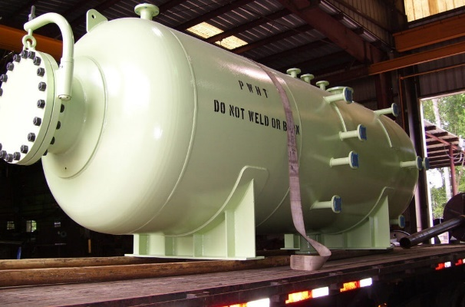
1.1 ábra. Nyomástartó edény [1]

